Муниципальное казённое дошкольное образовательное учреждение города Новосибирска «Детский сад № 6 «Остров детства» общеразвивающего вида с приоритетным осуществлением социально-личностного развития детей»

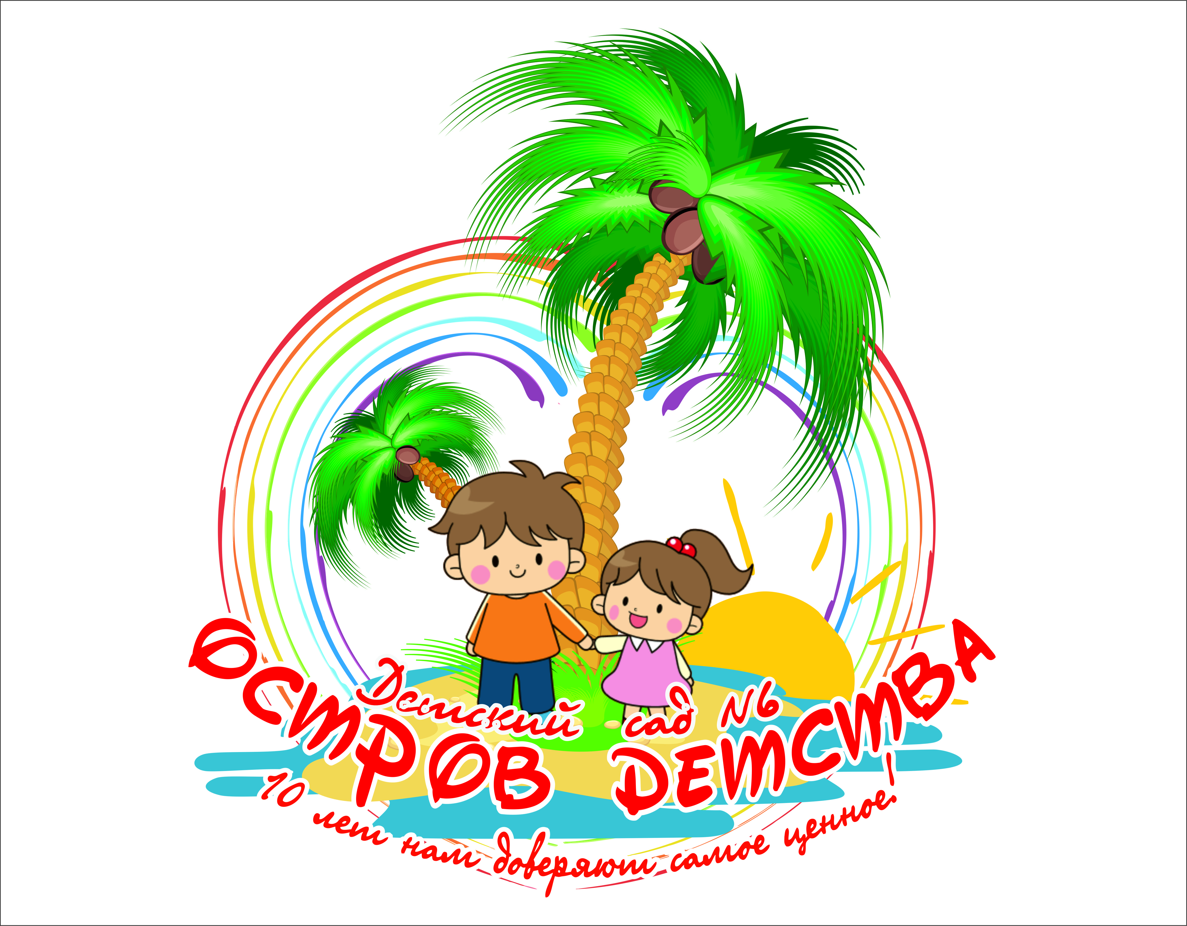

Картотека «Дидактические игры для детей дошкольного возраста по формированию здорового образа жизни»

Автор: Вечирко Наталья Викторовна,
воспитатель первой квалификационной
категории МКДОУ д/с № 6 «Остров детства»

Дидактические игры для детей дошкольного возраста по формированию здорового образа жизни

№1 Тема: «Ребенок и здоровье»  Кому что нужно  Цель:закрепить знания детей о предметах, необходимых для работы врачу, повару, продавцу.  Материал: круг, поделенный на сектора, в каждом из них картинки с изображением предметов, необходимых для работы врачу, повару, продавцу, в середине круга стрелки, на них изображены врач, повар, продавец. Ход игры: воспитатель предлагает ребёнку найти предмет, необходимый для работы врачу (повару, продавцу). | №2 Тема: «Ребенок и здоровье»  Разложи картинки по порядку  Цель: систематизировать представления детей о здоровье и здоровом образе жизни, развивать речь, внимание, память.  Материал:картинки с изображением моментов распорядка дня  Ход игры:воспитатель говорит о том, что волшебник Путаница перепутал картинки распорядка дня, и предлагает разложить картинки по порядку.  Воспитатель подводит итог высказываниям детей.  Каждое утром, чтобы быть здоровым, мы начинаем с зарядки.  Чтобы расти нам сильными, ловкими и смелыми, ежедневно поутру мы зарядку делаем.  Воспитатель предлагает каждому вспомнить своё любимое упражнение, показать и всем вместе выполнить его.

№3 Тема: «Ребенок и здоровье»  Оденем куклу на прогулку  Цель: закреплять знания детей об одежде, формировать умение детей одевать куклу соответственно сезону года, погоде, систематизировать представления детей о здоровье, развивать у детей внимание, память, логическое мышление.  Материал: бумажная кукла с  различной одеждой  Ход игры: воспитатель говорит, что кукла собирается на прогулку, но не знает, что ей одеть, сейчас зима и на улице очень холодно (различные ситуации).  Дети «одевают» куклу и объясняют свой выбор. | №4 Тема: «Ребенок и здоровье»  Что такое хорошо, что такое плохо  Цель:познакомить детей с правилами личной гигиены и правильным, бережным отношением к своему здоровью; развивать у детей речь, внимание, память.  Материал: поля, разделённые на квадраты, в центре поля негативная и позитивная картинка, картинки с различными ситуациями. Ход игры:  1-ый вариант детям раздаются поля, в центре поля изображена негативная или позитивная картинка. Детям предлагается поиграть в лото, показывая и сопровождая свои действия объяснениями – «что такое хорошо и что такое плохо»  2-ой вариант.Показ картинок можно сопровождать двигательной активностью детей. Например, на позитивные картинке дети реагируют прыжками, а при показе негативной картинке садятся на пол.  ___________________________________№6 Тема: «Полезные продукты»  Чудесный мешочек  Цель: уточнить названия фруктов, овощей, формировать умения определять их на ощупь, называть и описывать.  Материал:мешочек, муляжи овощей, фруктов  Ход игры:воспитатель показывает группе «чудесный мешочек» с муляжами овощей, фруктов и предлагает детям узнать, что находится в «чудесном мешочке». Ребёнок опускает руку в «чудесный мешочек» и на ощупь
№5 Тема: «Ребенок и здоровье»

Азбука здоровья

Цель: систематизировать представления детей о здоровье и здоровом образе жизни, развивать речь, внимание, память.
Материал: иллюстрации
Ход игры: играют от 1 до … человек.Воспитатель называет правило, а ребёнок находит карточку – иллюстрацию этого правила. Или воспитатель показывает карточку, ребёнок говорит, что нужно делать в данной ситуации.

определяет его, затем достаёт и описывает по схеме. Воспитатель даёт образец описания овощей, фруктов. - У меня помидор, он красный, круглый, гладкий. А у тебя?
Если дети затрудняются ответить, воспитатель задаёт наводящие вопросы: какой формы? Какого цвета? Какой на ощупь?
Дети складывают все овощи, фрукты на поднос.

№7 Тема: «Полезные продукты»  Угадай на вкус  Цель: уточнить названия фруктов, овощей, формировать умения определять их на вкус, называть и описывать.  Материал:тарелка с нарезанными овощами, фруктами  Ход игры:воспитатель вносит тарелку с нарезанными овощами, фруктами, предлагает детям попробовать кусочек какого-то овоща, фрукта и задаёт вопросы: «Что это?»,  «Какой на вкус?», «Кислый, как что?»,  «Сладкий,как что?» | №8 Тема: «Полезные продукты»  Узнай и назови овощи  Цель: закрепить названия фруктов, овощей, формировать умения узнавать их по описанию воспитателя Ход игры: воспитатель описывает какой-либо овощ (фрукт), а дети должны назвать этот овощ (фрукт).
№9 Тема: «Полезные продукты»  Полезные и вредные продукты Цель: систематизировать представления детей о вредных и полезных продуктах, упражнять в умении их дифференцировать, формировать потребность заботиться о своём здоровье  Материал:картинкис изображением различных продуктов, два обручаХод игры: для того чтобы быть здоровым, нужно правильно питаться. Сейчас мы узнаем, известно ли вам, | №10 Тема: «Полезные продукты»  Узнай на вкус  Цель: закреплять знания об овощах и фруктах, умение определять их по вкусу.Материал:тарелка с нарезанными овощами, фруктами  Ход игры:воспитатель вносит тарелку с нарезанными овощами, фруктами, предлагает детям попробовать кусочек какого-то овоща, фрукта и задаёт  вопросы: «Что это?», «Какой на вкус?»

какие продукты полезны.
Воспитатель предлагает детям картинки по двум обручам. В один обруч дети отбирают полезные продукты и объясняют свой выбор, во второй – продукты, которые вредны для здоровья.
№11 Тема: «Полезные продукты»  Назови правильно  Цель: уточнить знания детей об овощах и фруктах, их качества (цвет, форма, вкус, запах),закреплять умение узнавать их по картинке и давать краткое описание.  Материал: картинки с изображением овощей, фруктов  Ход игры: воспитатель предлагает ребёнку выбрать картинку с овощем, фруктоми описать его. - У меня помидор, он красный, круглый, сладкий. А у тебя? Если дети затрудняются ответить, воспитатель задаёт наводящие вопросы: какой формы? Какого цвета? Какой на вкус? Какой по запаху? | №12 Тема: «Личная гигиена»  Вымоем куклу  Цель: закреплять знания о предметах личной гигиеныдля мытья и умывания,последовательность действий, способствовать формированию привычки к опрятности.  Материал:различные предметы и предметы личной гигиеныдля мытья и умывания, куклы.  Ход игры: играют 2 человека. Сначала им предлагается из множества предметов выбрать те, которые «помогают» вымыть (умыть) куклу. А затем моют её. Выигрывает тот, кто правильно отберёт предметы личной гигиены и правильно последовательно вымоет (умоет) куклу. __________________________________  №14 Тема: «Личная гигиена»  Подбери картинки  Цель:уточнить представления детей опредметахличной гигиены, формировать навыки здорового образа жизни  Материал:картинки различных предметов, картинки с изображением предметовличнойгигиены  Ход игры: воспитатель просит выбрать только картинки с изображением предметов, помогающих ухаживать за телом (лицом, зубами, волосами)
№13 Тема: «Личная гигиена»

Таня простудилась

Цель:способствовать формированию навыка пользования носовым платком, закреплятьзнание о том, что при чихании и кашле нужно прикрывать рот носовым платком, а если кто-то находится рядом, отворачиваться
Материал:носовой платок Ход игры: воспитатель спрашивает: зачем людям нуженносовой платок? И затем предлагает детям различные ситуации, которые проигрываются вместе с малышами:

- Что нужно сделать, если ты хочешь чихнуть? И т.д.

№15 Тема: «Личная гигиена»  Правила гигиены  Цель: закреплять культурногигиенические навыки (умывание, одевание, чистка зубов, причёсывание, купание), формировать умения показывать эти движения при помощи мимики и жеста и отгадывать по показу.Ход игры: Воспитатель просит детей при помощи мимики и жестов показать, как они умываются (одеваются, чистят  зубы и т.д.), соблюдая последовательность выполнения данных навыков. Или воспитатель показывает при помощи мимики и жестов, что он делает, а дети отгадывают. | №16 Тема: «Личная гигиена»  Сделаем куклам разные прически  Цель:закреплять навыки уходаза волосами, уточнить названия необходимых для этого предметов, формировать понятие «опрятный внешний вид»  Материал:куклы, расчёски, заколки. Ход игры: воспитательпредлагает детям причесать кукол.
№17 Тема: «Тело человека»  Угадай по запаху  Цель: формировать представления о помощнике человека (нос), развивать навыки исследования предметов с помощью соответствующего органа чувств  Материал:баночки с различными запахами (ваниль, апельсин, мыло …) Ход игры:воспитатель предлагает детям понюхатьбаночки с различными запахами и спрашивает:  - Что помогло вам почувствовать этот запах?  – Где можно почувствовать такой запах? | №18 Тема: «Тело человека»  Игра с микрофоном  Цель: систематизировать представления детей о частях тела, развивать речь, воспитывать умение слушать друг друга  Материал:микрофон  Ход игры:воспитатель начинает предложение, а ребёнок продолжает его, говоря в микрофон.  Я – голова, я умею … думать, но не умею говорить.  Я – нога, я умею … ходить, но не умею рисовать.  Я – рука, я умею … рисовать, но не умею слушать … и т.д.
№19 Тема: «Тело человека»  Ты – моя частичка  Цель:систематизировать представления детей о частях тела, развивать речь, внимание, память.  Материал: мяч  Ход игры:воспитатель бросает мяч каждому ребёнку, задавая вопрос.  Я – личико, ты – моя частичка. Ты кто?  (глаза, бровь, нос и т.д.)  Я – голова, ты – моя частичка. Ты кто?  (волосы, уши …)  Я – туловище, ты – моя частичка. Ты кто? (спина, живот ...) | №20 Тема: «Тело человека»  Кто я такой?  Цель: упражнять детей в умении правильно называть части тела человека, умении различать девочек и мальчиков.  Материал: картинки с изображением мальчика и девочки, карточки-накладки. Ход игры: воспитатель называет какуюлибо часть тела, ребёнок находит её среди карточек и кладёт её на картинку. Или воспитатель показывает карточку, ребёнок называет нарисованную часть тела и кладёт на картинку.

№21 Тема: «Тело человека»  Запомни движение  Цель:упражнять в умении осознавать, запоминать и воспроизводить показанные движения, развивать зрительномоторную память, внимание.  Ход игры: воспитатель или ребёнокпоказывает движения. Дети должны их запомнить и воспроизвести. | №22 Тема: «Тело человека»  Посылка от обезьянки  Цель:продолжать формировать представление о своем организме; закрепить знания о том, что предметы можно узнать по внешнему виду, запаху, вкусу, на ощупь; упражнять в определении фруктов по вкусу и запаху.  Материал:посылка с овощами, фруктами  Ход игры:играют 4 человека.  Воспитатель говорит, что пришла

 | посылка от обезьянки, в ней может быть или овощ, или фрукт. Предлагает детям узнать, что за овощ или фрукт находится в посылке. Одну ребёнку предлагается опустить руку в посылку и на ощупь определить её содержимое. Другому – попробовать кусочек и определить по вкусу, третьему предлагается определить по запаху, а четвёртому воспитатель описывает этот овощ (фрукт). Выигрывает тот, кто угадает.
№23 Тема: «Тело человека»  Угадай по звуку  Цель: формировать представления о помощнике человека (уши), развивать навыки исследования предметов с помощью соответствующего органа чувств  Материал:музыкальные инструменты  Ход игры:воспитатель за ширмой издаёт звуки на различных музыкальных инструментах, дети угадывают их  - Что помогло вам услышать разные звуки? | №24 Тема: «Ребенок на улицах города»  Очем говорит светофор  Цель:закреплять знания о значении цветов светофора и правила поведения на улице.Материал: цветные картонные кружки (красные, жёлтые и зелёные), макет светофора.  Ход игры: воспитатель раздаёт детям кружки красного, жёлтого и зелёного цвета. Последовательно  «переключают» светофор, а дети показывают соответствующие кружки и объясняют, что означает каждый сигнал. Выигрывает тот, кто правильно покажет все кружки и расскажет о назначении цветов.

№25 Тема: «Врачи - наши помощники»  Если кто-то заболел  Цель: закрепить знание о том, что при серьёзной травме необходимо вызвать врача «скорой помощи», позвонив по номеру «103», поупражнять в вызове врача  Материал: телефон  Ход игры: Если мы сами не можем справиться с ситуацией, то мы вызываем врача, скорую помощь. Детям предлагается вызвать врача на дом. Сначала набираем номер телефона и называем по порядку: фамилия, имя —> адрес —> возраст  —> жалобы | №26 Тема: «Опасные предметы»  Источники опасности Цель: закрепить знания о предметах, которые могут быть объектами возникновения опасности, формировать умения выбирать картинки предметов по описанной ситуации, воспитывать чувство товарищества  Правило: не толкаться, не отбирать предметы друг у друга.  Материал: макет или игровой уголок с предметами домашнего обихода, призы (фишки или картинки) Ход игры: воспитатель отворачивается, а дети за это время должны взять на макете или в игровом уголке те предметы, которые, по их мнению, могут быть опасны. Затем каждый объясняет свой выбор. Ответы поощряются призами.
№27 Тема: «Опасные предметы» Игра - дело серьёзное Цель: упражнять детей в выборе безопасных предметов для игр по картинкам,закреплять знания о том, какими предметами можно играть. Материал: картинкис изображением различных предметов (опасных и неопасных), два обруча  Ход игры: Воспитатель предлагает детям разложить картинки по двум обручам. В один обруч дети отбирают картинки с изображением предметов, с которыми можно играть, во второй – картинки с изображением предметов, с которыми нельзя играть, и объясняют свой выбор.  _________________________________ №29 Тема: «Опасные предметы» | №28 Тема: «Опасные предметы» Сто бед  Цель: закрепить представления об опасныхситуациях в быту, о правильных действиях в конкретных ситуациях; развивать внимание; воспитывать сочувственное отношение к пострадавшему  Материал: картинки с изображениемдетей в опасной ситуации  Ход игры: несколько картинок лежат на столе изображением вниз. Ребёнок выбирает любую, рассматривает и рассказывает: что на ней изображено, почему такое случилось с ребенком, что он сделал неправильно, что теперь делать ребёнку.  _________________________________ №30 Тема: «Опасные предметы»

Мы – спасатели  Цель: закрепить представления об опасных ситуациях в быту, о правильных действиях в конкретных ситуациях; развивать внимание; воспитывать сочувственное отношение к пострадавшему.Материал:картинки, на которых изображены дети в конкретных опасных ситуациях, набор карточек с изображением тех действий, которые необходимо выполнить в той или иной ситуации.  Ход игры: воспитатель на стол кладёт картинку с изображениемопасной ситуации, ребёнок рассматривает её и из всех карточек с изображением действий выбирает две правильные, последовательно раскладывает их. | Что мы знаем о вещах  Цель: расширять представления детей о правилах безопасного поведения в быту; развивать внимание, память; воспитывать чувство сотрудничества Материал: карточки с изображением пореза, ожога, ушиба руки и пожара, картинки с изображением различных, бытовых предметов.  Ход игры: в игре принимают от 2 до 4 детей, каждый из них берёт себе по картинке с изображением «травмы». Воспитатель поочередно поднимает картинку с изображением предмета. Участники должны догадаться, к какой травме может привести неправильное обращение с этим предметом, соотнести со своей карточкой и взять картинку. При отборе ребёнок должен объяснить, чем опасен тот или иной предмет, рассказать правила общения с ними.
№31 Тема: «Опасности вокруг нас»  На прогулке  Цель: закреплять знания о правильном поведении и общении с животными, соотносить изображенное на картинках с правильными и  неправильнымидействиями при встрече с животными Материал: иллюстрации, 2 обруча Ход игры: несколько картинок лежат на столе изображением вниз. Ребёнок выбирает любую, рассматривает и рассказывает: что на ней изображено, правильно или неправильно здесь поступает ребёнок.  Или в один обруч положить картинки сизображениемправильных действий при встрече с животными, а в другой – неправильными действиями | №32 Тема: «Опасные предметы»  Так или не так Цель: формировать умение детей отличать опасные для жизни ситуации от неопасных; развивать внимание; воспитывать желание соблюдать правила безопасности.  Материал: 2 карточки – с красным и с зелёным кружком,  картинки с изображениемопасных и безопасных действий детей; Правила: под красную карточку (кружок) положить картинки сизображениемопасных для жизни ребёнка ситуаций, под зелёную – неопасных (разрешённых). Варианты: индивидуально с воспитателем;  несколько детей по очереди, объясняя свой выбор.

№33 Тема: «Опасности вокруг нас»  Что где растёт  Цель:закрепить знания о том, где растут лекарственные растения  Материал: мяч  Ход игры:воспитатель бросает мяч каждому ребёнку, задавая вопрос: - Где растёт подорожник? (Ребёнок отвечает и бросает мяч обратно)  - Где растёт ромашка? и т.д. | №34 Тема: «Опасности вокруг нас»  Определи растение по запаху  Цель: упражнять детей в определении по запаху листьев мяты, цветков, ромашки, черёмухи.  Материал: листьев мяты, цветков, ромашки, черёмухи.  Ход игры: воспитатель предлагает детям понюхать листья мяты (цветки ромашки, черёмухи)  o Что помогло вам почувствовать этот запах?  Где можно почувствовать такой запах?
№35Тема: «Опасности вокруг нас»  Если малыш поранился  Цель: познакомить детей с элементарными приёмами оказания первой медицинской помощи, ведь это зачастую может спасти его здоровье и жизнь.  Материал: карточки с наиболее встречающимися бытовыми травмами, карты со способами оказания помощи Ход игры: Воспитатель предлагает детям выбрать карточки для оказания первой медицинской помощи при резаной ране и последовательно их выложить (промыть рану, наложить  стерильную повязку, вызвать врача) | №36 Тема: «Опасности вокруг нас»  По грибы  Цель: закреплять знание съедобных и несъедобных грибов, умение различать их по внешнему виду на картинке и муляжах.  Материал: картинки или муляжи съедобных и несъедобных грибов Ход игры: картинки или муляжи разложить в разных местах. Детям предлагается собрать в корзинку съедобные грибы.

